Курсовой проект по курсу «Базы данных» был выполнен на основе кинопоиска.

Основным элементом рассматривалась страница с фильмом.

На данной странице показаны все данные о фильме, есть вкладки с трейлерами, постерами, кадрами из фильма, есть классификация по жанрам, стране производства, указаны компании производящие фильм, дана ссылка на кассовые сборы, показаны люди, участвовавшие в создании фильма, есть данные о кинотеатрах и сеансах, а также оценки и комментарии пользователей.

Для хранения всей информации была спроектирована бд со следующей структурой (см. Рисунок 1).

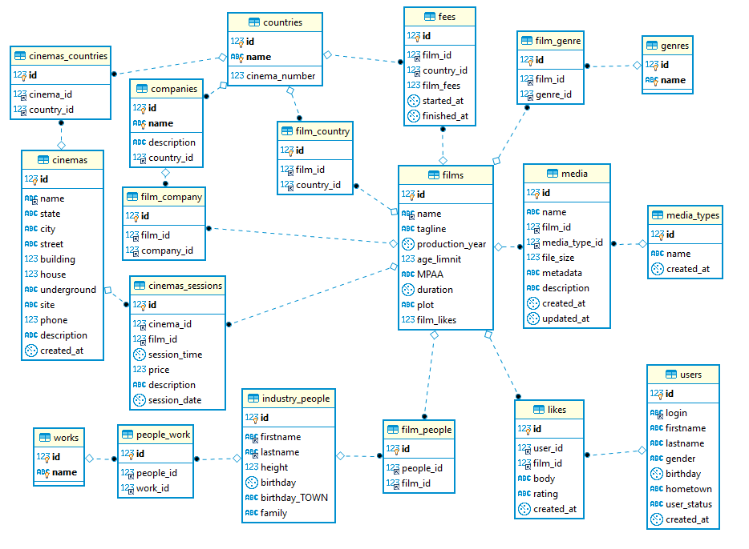

Рисунок – Структура бд

Основная таблица Films содержит данные о фильмах (название, слоган, год выпуска, возрастные ограничения, продолжительность, описание сюжета, рейтинг).

Для хранения Трейлеров, Кадров и Постеров была создана таблица media, сами типы файлов указаны в таблице media_types.

Жанры фильмов указаны в таблице Genres, и связаны с Films связью многие-ко-многим (таблица film_genre)

Зарегистрированные пользователи указаны в таблице users, их оценки с отзывами сохраняются в таблицу likes. При вставке нового отзыва оценка, с помощью триггера, добавляется в рейтинг фильма в таблицу films в столбец film-likes.

Для указания данных людей, участвовавших в создании фильма, была создана таблица industry_people. При этом профессии данных людей указаны в таблице works, и связаны с industry_people связью многие-ко-многим через таблицу people-work. Люди и фильмы связаны связью многие-ко-многим через таблицу film-people.

Страны указаны в таблице countries.

Связь фильма и страны производства осуществляется через таблицу film-country (многие-ко-многим).

Кассовые сборы фильма указаны в таблице fees, которая связана с таблицами films и countries.

Компании, производящие фильм указаны в таблице companies, связаны с фильмами через таблицу film_company (многие-ко-многим).

Кинотеатры указаны в таблице cinemas, связаны с фильмами через таблицу cinemas_sessions, в которой заданы сеансы и цены.

Были сделаны следующие выборки:

1. Люди, участвовавшие в создании фильма, с группировкой по професси
2. Медиа файлы фильма, отсортированные по типу данных.
3. Количество фильмов, выпущенных в странах.

Были сделаны следующие представления:

1. Вывод 20 фильмов с максимальным рейтингом
2. Вывод фильмов отсортированных по году выпуска
3. Вывод кассовых сборов фильма по странам

Были сделаны следующие процедуры:

1. Процедура, реализующая поиск фильмов по жанру, с выводом всех жанров для каждого отобранного фильма.
2. Процедура для поиска сеансов в кинотеатре, по названию кинотеатра.